**Метод наименьшей стоимости**

Начинаем с поиска ячейки с наименьшей стоимостью. В данном случае это ячейка BX (1).

Мы можем отправить от поставщика B к потребителю X максимум 100 единиц (весь запас поставщика B). Теперь у нас остается

Поставщик B: 0 единиц

Потребитель X: требуется еще 300 единиц

После этого переходим к следующей наименьшей стоимости. Следующая ячейка с наименьшей стоимостью — BV (2). Мы можем отправить от поставщика B к потребителю V, но так как у поставщика B больше нет товара, переходим к следующему поставщику.

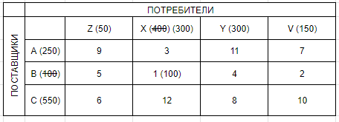

Теперь смотрим на поставщика A. Наименьшая стоимость для A — это AX (3). Мы можем отправить от A к X оставшиеся 250 единиц. Потребитель X теперь требует еще 50 единиц.

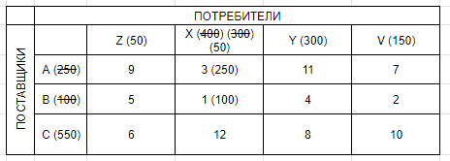

Т.к. у поставщиков A и B закончился товар, осталось весь остальной товар поставщика С распределить на неудовлетворенных потребителей

